**6.3 测量液体和固体的密度 暑假预习讲义**

****思维导图

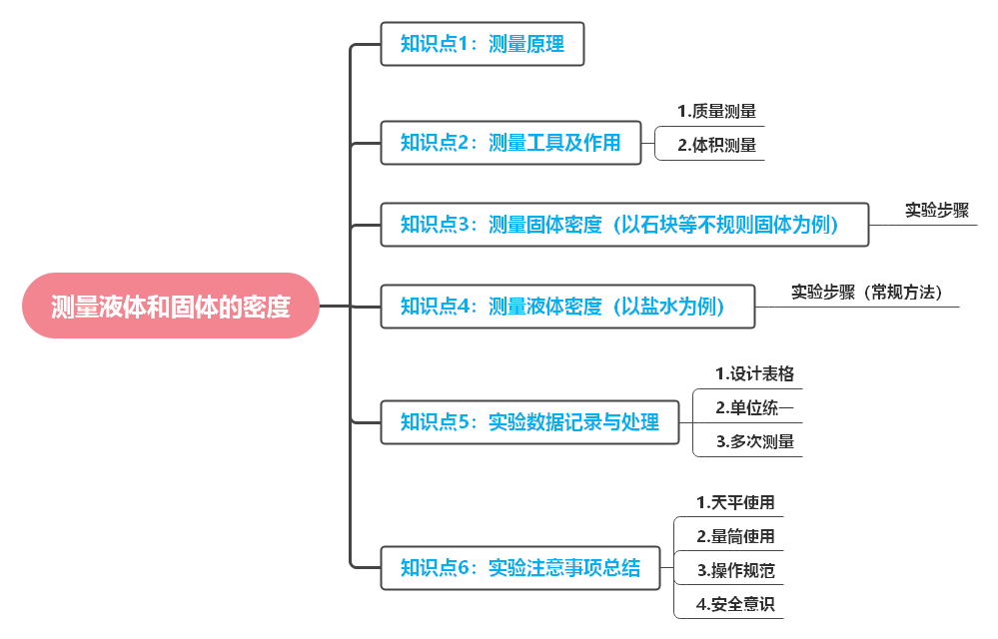

****知识梳理

#### 知识点1：测量原理

**原理**：依据密度公式 。要测量物质的密度，需要测出该物质的质量 **m** 和对应的体积 **V**，然后通过公式计算得出密度 **ρ**。

**易错点提示**：误认为“只要测出质量和体积就能得到密度”。忽略了“对应”二字，即所测体积必须是所测质量那部分物质的体积。例如，测量液体密度时，若先测空烧杯质量，再测烧杯和液体总质量，最后将液体全部倒入量筒测体积，由于烧杯内壁会残留液体，导致所测体积偏小，计算出的密度偏大。

#### 知识点2：测量工具及作用

**1.质量测量**：托盘天平（及砝码）。

**2.体积测量**：

（1）液体体积：量筒（或量杯）。

（2）不规则固体体积：量筒（或量杯），利用“排水法”间接测量。

**易错点提示**：

1.天平使用前未调平或调平方法错误，导致质量测量不准确。

2.量筒读数时，视线未与凹液面的最低处（或凸液面的最高处，如水银）相平，造成体积读数偏大或偏小。俯视读数偏大，仰视读数偏小。

3.忽略量筒的分度值和量程，导致读数不准确或选择仪器不当。

#### 知识点3：测量固体密度（以石块等不规则固体为例）

**实验步骤**：

1.**用天平测出固体的质量 m**。

2.**在量筒中倒入适量的水，记下水的体积 V₁**。（“适量”指：能浸没固体，且固体浸没后水面不超过量筒的最大测量值）

3.**用细线系好固体，将其缓慢浸没在量筒的水中，记下此时水和固体的总体积 V₂**。

4.**计算固体的体积 V = V₂ - V₁**。

5.**计算固体的密度 ρ = =** 。

**易错点提示**：

**1.“适量水”的理解**：水太少，固体不能完全浸没，导致V₂ - V₁偏小，密度偏大；水太多，放入固体后水面超过量筒量程，无法读数。

**2.固体吸水**：若固体（如木块、粉笔）具有吸水性，会导致V₂偏小，计算出的体积V偏小，密度偏大。改进方法：可先将固体用保鲜膜紧密包裹（不影响体积的情况下）或测量前将其充分浸润。

**3.固体未完全浸没**：导致V₂ - V₁小于实际体积，密度偏大。

**4.细线过粗或有气泡**：细线体积过大或固体表面有气泡附着，会导致V₂偏大，计算出的体积V偏大，密度偏小。

**5.先测体积后测质量**：若固体沾水后再测质量，会导致质量m偏大，密度偏大。

#### 知识点4：测量液体密度（以盐水为例）

**实验步骤（常规方法）**：

1.**用天平测出烧杯和液体的总质量 m₁**。

2.**将烧杯中的部分液体倒入量筒中，记下量筒中液体的体积 V**。

3.**用天平测出烧杯和剩余液体的总质量 m₂**。

4.**计算量筒中液体的质量 m = m₁ - m₂**。

5.**计算液体的密度 ρ = =** 。。

**易错点提示**：

**1.顺序错误**：若先测空烧杯质量m₀，再将液体倒入烧杯测总质量m₁，然后将烧杯中液体全部倒入量筒测体积V。由于烧杯内壁会残留部分液体，导致所测体积V偏小，计算出的密度ρ = 。 偏大。**“先总后剩”的方法可有效避免此误差**。

**2.量筒壁残留**：将液体从烧杯倒入量筒时，若量筒壁上残留液体过多，且未等待其流下来就读数，会导致V偏小。

**3.倒入量筒后液面有气泡**：会导致V偏大，密度偏小。

#### 知识点5：实验数据记录与处理

**1.设计表格**：清晰记录每次测量的物理量（质量、体积）及对应的单位。

**2.单位统一**：计算时注意单位统一，若质量单位用g，体积单位用cm³，则密度单位为g/cm³；若质量单位用kg，体积单位用m³，则密度单位为kg/m³。

**3.多次测量**：对于固体，若只测一次，误差可能较大。条件允许时，可改变条件（如换用不同固体块）进行多次测量求平均值（针对同一物质）。对于液体，也可进行多次测量。

**易错点提示**：

1.数据记录时漏写单位或单位写错。

2.计算过程中单位换算错误，例如将g/cm³和kg/m³直接混淆。

3.对“多次测量”的目的理解不清：本实验中多次测量（针对同一物质）是为了减小误差，而非寻找普遍规律。

#### 知识点6：实验注意事项总结

**1.天平使用**：调平、左物右码、用镊子加减砝码、潮湿物体和化学药品不能直接放托盘。

**2.量筒使用**：选择合适量程和分度值、读数时视线与凹液面最低处相平、不能加热、不能用作反应容器。

**3.操作规范**：实验步骤合理，避免不必要的误差（如固体沾水后测质量、液体残留等）。

**4.安全意识**：如用细线系牢固体，防止其打破量筒；倾倒液体时小心，避免洒出。

**易错点提示**：忽略实验操作的规范性，如称量物体质量时调节平衡螺母，或用手直接拿砝码等。

****巩固练习

**一、选择题**

1．要求较准确地测出45g水，下列四种规格的量筒合适的是（　　）

A．量程是50mL、分度值是1mL B．量程是100mL、分度值是2mL

C．量程是40mL、分度值是1mL D．量程是200mL、分度值是2mL

2．关于托盘天平和量筒的使用，下列说法正确的是（　　）

A．称量食盐质量时，发现砝码磨损，则测量结果偏大

B．称量小石块质量时，发现指针向右偏，应向右移动游码

C．称量小铁块质量时，发现指针向左偏，应向右调节平衡螺母

D．用量筒量取30mL水时，俯视读数，则测量结果偏小

3．下列四个选项中能测出塑料空盒体积的是（　　）

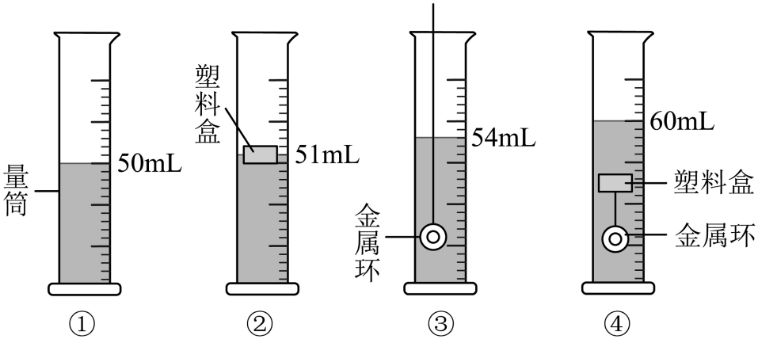

A．③④ B．①④ C．①② D．①③

4．某同学利用天平和量筒测量小石块的密度，下列操作步骤中不必要的是（　　）

A．用天平测出小石块的质量

B．用天平测出量筒的质量

C．将适量水倒入量筒中，读出量筒示数

D．用细线系住小石块浸没到水中，读出量筒的示数

5．量筒做得细而高，而不做成粗而矮的形状，如图所示，主要原因是（　　）

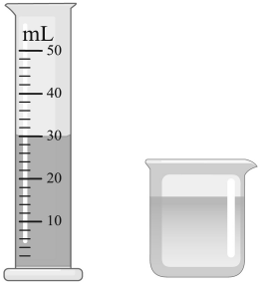

A．细高的量筒与粗矮的相比，相应的刻度间隔较大，能较准确地读数

B．细高的量筒可以做出相对较大的底座，增加稳度

C．细高的量筒便于操作

D．粗矮量筒中的液体较多，需用较厚的玻璃，因而不便读数

6．小雨用天平和量筒测量一小块活性炭块的密度，下列说法正确的是（　　）

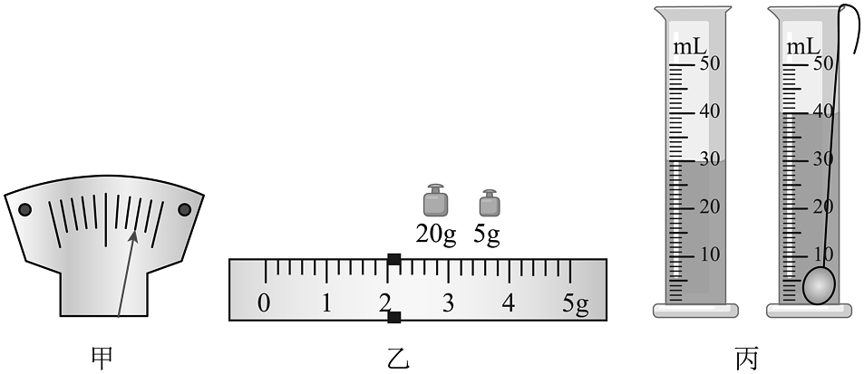

A．图甲中将平衡螺母向右调使横梁平衡

B．图乙中测活性炭块的质量为27.4g

C．图丙中测得活性炭块的体积为40cm3

D．活性炭块吸水将导致密度的测量值将大于2.7g/cm3

7．某同学在测量液体密度的过程中，将烧杯中部分液体倒入量筒并测出倒出液体的体积V，用天平称量烧杯和剩余液体的质量m，多次重复上述操作，根据实验数据绘制得到的m﹣V图像如图所示，下列说法错误的是（　　）

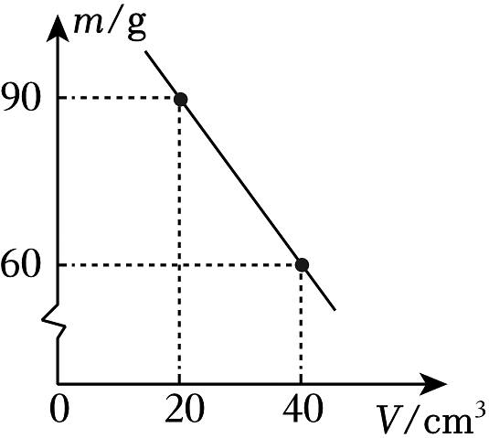

A．该液体的密度为1.5×103kg/m3

B．将液体第一次倒出前，烧杯和液体总质量为120g

C．根据图像信息不能计算得出空烧杯质量

D．倒出的液体体积为30cm3时，烧杯中液体质量为75g

8．小李同学在测量某种液体的密度时，进行了如下实验步骤：

先用天平称出空烧杯的质量；

在烧杯内盛上部分纯水，在水位线处做好标记，并称出总质量；

倒出水，擦干烧杯后换上待测液体，使液面到刚才的标记处，再称出总质量

则待测液体的密度为（水的密度用表示）（　　）

A． B．

C． D．

**二、填空题**

9．在使用量筒测量水的体积时，读数情况如图所示，则正确读数方法应如图　 　的方式（选填“甲”“乙”或“丙”），如果按图甲的方式读数数值会　 　。（选填“偏大”或“偏小”）

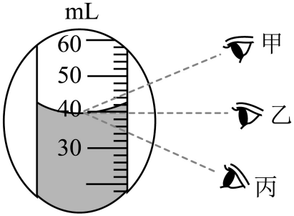

10．如图所示用来测量液体的体积的工具是　 　，该测量工具的分度值是　 　，图示的测量方法中，所测小石块的体积是　 　cm3。

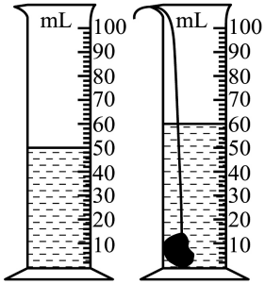

11．小亮用天平和量筒测量石块的密度：用调节好的天平测石块的质量，平衡时砝码的质量和游码在标尺上的位置如图所示、则石块的质量是　 　g；向量筒中加入适量水，放入石块时如果有水溅出，则石块密度测量值会　 　（选填“偏大”或“偏小”或“不变”）。

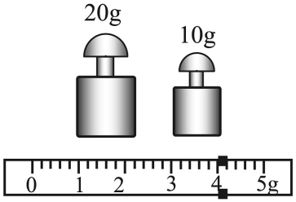

12．为了测量某种液体的密度，小明取了适量这种液体的样品，进行了以下实验：

①将烧杯中的液体倒入量筒，读出液体的体积V1；②用天平测出空烧杯的质量m1；③将量筒中的液体倒入烧杯；④用天平测出烧杯和液体的总质量m2；⑤计算出液体的密度ρ

请从上述步骤中选取有用步骤，按误差较小的操作顺序排序　 　（只填写序号）。

13．小红使用烧杯测量鸭蛋密度的步骤如图甲、乙、丙所示，图中电子秤显示了三个数据，由数据可得鸭蛋的密度为　 　g/cm3；若实验中取出鸭蛋时会带出一些水，则鸭蛋密度的测量值将　 　。

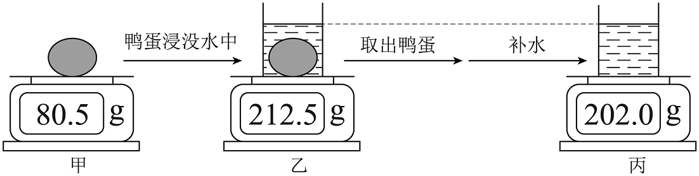

**三、实验探究题**

14．小华同学对一蜡块的密度进行测量，实验时使用的铁丝，其体积可忽略不计。他采用的测量方法如下：

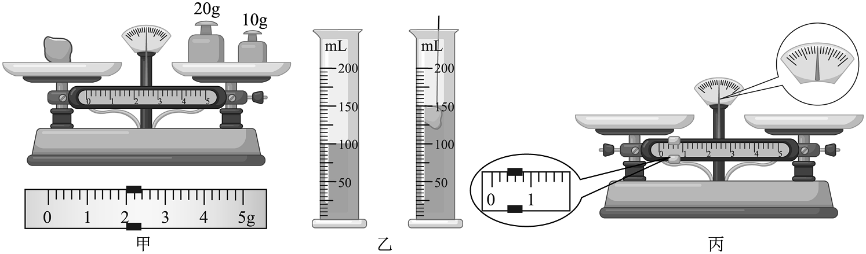

（1）如甲图所示，利用天平称量此蜡块的质量为　 　g；

（2）用细铁丝扎在蜡块上并浸入装有水的量筒中，如乙图所示，蜡块体积为　 　m3；

（3）经过计算，该蜡块的密度为　 　kg/m3；

（4）假设在步骤（2）中，此同学用力稍大了一些，将蜡块压到了量筒底部。这样　 　（填“会”或“不会”）影响蜡块密度的测量；

（5）如丙图所示，小明组要称量物体的质量，他们将天平放在水平台上时指针恰好指在分度标尺中线处，但发现游码停在　 　g处。对这种情况，按照操作规范，称量前还应将游码放在称量标尺左端的　 　处，并把横梁右边的平衡螺母向　 　（填“左”或“右”）调，直至指针重新指在分度标尺中线处。若不重新调平衡，用这样的天平直接称量物体质量，则被称物体的质量应等于称量读数　 　（填“加上”或“减去”）原游码对应的示数。

15．小惠买了一桶油，他对“油”的密度进行了测量。

（1）由于小惠对天平的使用不太熟练，在调节天平横梁平衡时如图甲所示，他的错误操作是 　 　。

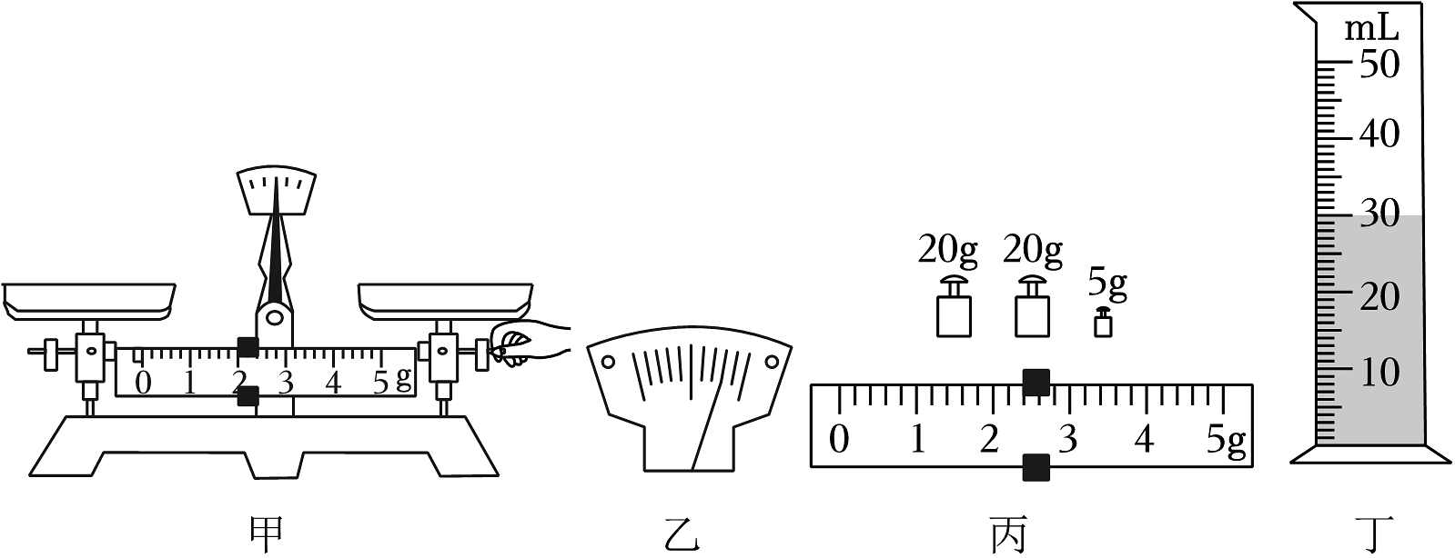

（2）若在称量过程中发现分度盘指针在如图乙所示位置，接下来正确的操作应该是取下右盘中 　 　，向 　 　移动游码。

（3）用天平正确测得一个空饮料瓶的质量为14.4g，往瓶子里装适量的“油”，再用天平测量，放在右盘中的砝码大小和游码的位置如图丙所示，则称得瓶子和“油”的总质量为 　 　g；接下来，把瓶中的“油”倒入量筒用量筒测量“油”的体积，“油”达到的位置如图丁所示，“油”的体积为 　 　cm3，则“油”的密度为 　 　kg/m3。

（4）小惠查了密度表，发现与常用油密度相差较大，于是对实验过程进行评估，发现“油”的密度测量值与它的实际值相比要偏大。原因是　 　。

**四、综合题**

16．小智同学在海边捡到一个贝壳，他打算测贝壳的密度。首先他用天平测出贝壳的质量，使用的砝码与游码位置如图甲所示。由于贝壳无法放入量筒，他又在烧杯中装入适量的水，然后将贝壳放入烧杯以测出贝壳的体积，如图乙所示。

（1）贝壳的质量和体积分别是多少？

（2）贝壳的密度是多少？

（3）如果想用石膏制做一个等大的贝壳模型，请问需要多少克的石膏？（石膏的密度为）

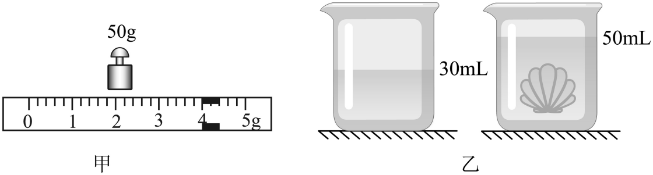

**参考答案**

1．A

2．A

3．A

4．B

5．A

6．D

7．D

8．B

9．乙；偏大

10．量筒；2mL；10

11．34；偏大

12．①②③④⑤

13．1.15；不变

14．32；4×10-5；0.8×103；不会；0.4；零刻度线；右；减去

15．（1）游码未调至标尺左端零刻度线处，就去调节平衡螺母

（2）最小的砝码；右

（3）47.4；30；1.1×103

（4）瓶子里的油无法完全倒入量筒 ，测量体积偏小，算出密度偏大

16．解：（1）由图甲知，贝壳的质量：m=50g+4g=54g，  
由图乙知，贝壳的体积：V=50mL-30mL=20mL=20cm3；  
（2）贝壳的密度：；  
（3）如果想用石膏制做一个等大的贝壳模型，根据密度公式得需要石膏的质量为：  
m'=ρ'V=0.9g/cm3×20cm3=18g。  
答：（1）贝壳的质量和体积分别是54g、20cm3；  
（2）贝壳的密度是2.7g/cm3；  
（3）如果想用石膏制做一个等大的贝壳模型，需要18克的石膏。